Coworking Kolín uskutečnil další Meetup, tentokrát bylo tématem IT právo

Coworkingové centrum pořádalo v pořadí už čtvrtý Meetup, který zaznamenal rekordní účast. V Kolíně se 7. března sešli zájemci o internetový marketing, podnikání, grafiku nebo programování, a to nejen z okolí Kolína. Na programu neformálního setkání byla tentokrát přednáška Štěpána Stehlíčka z oblasti IT práva. V restauraci Budvarka se sešlo celkem dvanáct lidí.
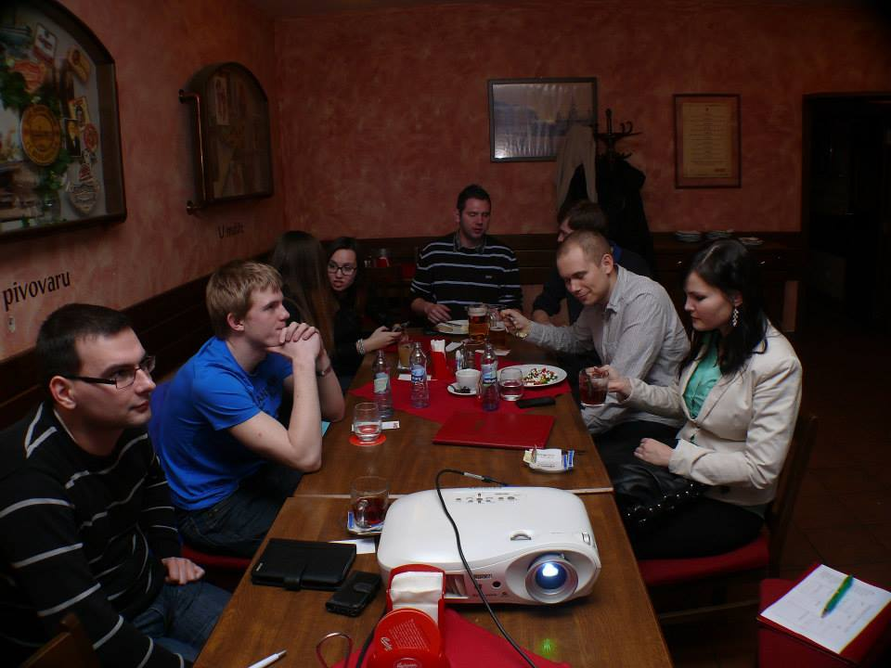
O tématu Meetupu mohl svým hlasováním na facebookových stránkách události rozhodnout kdokoliv. (https://www.facebook.com/events/209383395937205/). Celá přednáška byla natočena na video, a tak se na ni můžete podívat na YouTube (https://www.youtube.com/watch?v=w2mNBSNp8DI).

Neformální Meetup měl dokonce svého speciálního hosta. Na celé coworkingové centrum se přijel podívat potenciální zakladatel sdílené kanceláře v dalším malém městě. “Ukázali jsme mu naši kancelář a vysvětlili, jak to u nás chodí. Vysvětlili jsme všechny výhody a nevýhody, které při zakládání coworkingu očekávat. Doufám, že by náš přístup mohl inspirovat další podnikatele na volné noze, ať už z blízkého okolí nebo druhého konce republiky.” Řekl Martin Kokeš, jeden ze dvou zakladatelů.

“Celý pátek byl dost nabitý. Já jsem od rána v Kolíně pořádal školení internetového marketingu a navíc jsme měli neplánovanou návštěvu. Přijel se za námi podívat Martin Kolčaba ve svém obytném voze (http://nomadem.cz/). Chystá se v něm skloubit práci na internetu s cestováním.” Dodal Jiří Krejčík.

A na jakou přednášku se můžete těšit za měsíc? Další Meetup pořádají Martin Kokeš s Jiřím Krejčíkem opět v restauraci Budvarka, tentokrát 4. dubna. Přednášet bude Ondřej Suchánek o Time managementu a metodě GTD (Getting Things Done). Zváni jsou všichni, které dané téma zajímá.

Chcete-li se o této akci dozvědět více informací nebo se rovnou přihlásit, podívejte se na oficiální facebookovou událost: https://www.facebook.com/events/528609043924519/.

12. 3. 2014
Tisková mluvčí: Veronika Březinová
email: info@coworkingkolin.cz
www: http://coworkingkolin.cz/

